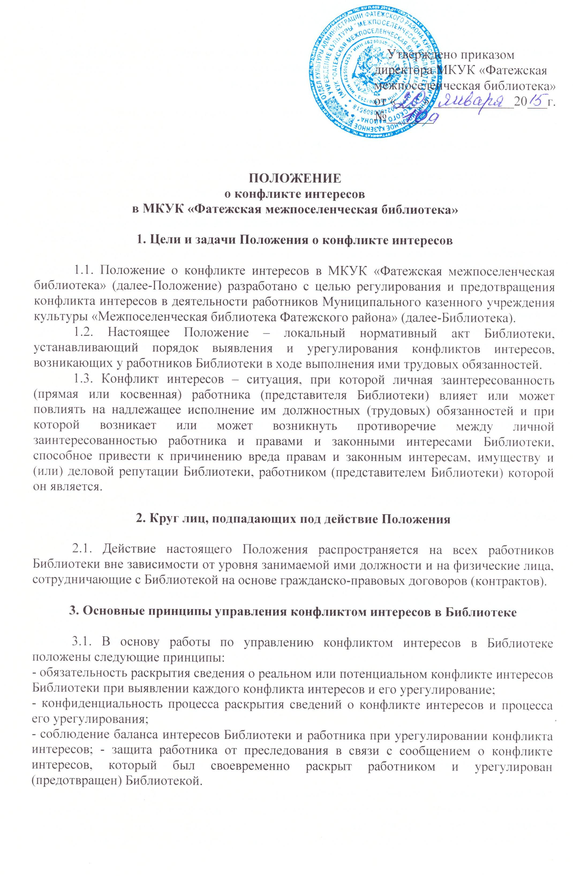
4. Порядок раскрытия конфликта интересов работником Библиотеки и порядок его урегулирования, в том числе возможные способы разрешения возникшего конфликта интересов

4.1. Процедура раскрытия конфликта интересов доводится до сведения всех работников Библиотеки.
4.2. Устанавливаются следующие виды раскрытия конфликта интересов:
- раскрытие сведений о конфликте интересов при приеме на работу;
- раскрытие сведений о конфликте интересов при назначении на новую должность;
- разовое раскрытие сведений по мере возникновения ситуаций конфликта интересов.
4.3. Раскрытие сведений о конфликте интересов осуществляется в письменном виде. Допустимо первоначальное раскрытие конфликта интересов в устной форме с последующей фиксацией в письменном виде.
4.4. Прием сведений о возникающих (имеющихся) конфликтах интересов в Библиотеке ведет ответственное должностное лицо по профилактике и противодействию коррупции.
4.5. В Библиотеке для ряда работников организуется ежегодное заполнение декларации (уведомления) о конфликте интересов. Форма декларации (уведомления) о конфликте интересов и круг лиц, на которых распространяется требование заполнения декларации (уведомления) конфликта интересов, определяются руководителем Библиотеки.
4.6. Библиотека берет на себя обязательство конфиденциального рассмотрения представленных сведений и урегулирования конфликта интересов. Поступившая информация должна быть тщательно проверена ответственным должностным лицом по профилактике и противодействию коррупции с целью оценки серьезности возникающих для Библиотеки рисков и выбора наиболее подходящей формы урегулирования конфликта интересов.
4.7. Итогом урегулирования конфликтов интересов могут стать следующие решения:
4.7.1. решение, что сведения, которые были представлены работником, не являются конфликтом интересов и, как следствие, не нуждаются в специальных способах урегулирования.
4.7.2. решение, что конфликт интересов имеет место, при этом могут использоваться различные целесообразные способы его разрешения, в том числе:
- ограничение доступа работника к конкретной информации, которая может затрагивать личные интересы работника;
- добровольный отказ работника или его отстранение (постоянное или временное) от участия в обсуждении и процессе принятия решений по вопросам, которые находятся или могут оказаться под влиянием конфликта интересов;
- пересмотр и изменение функциональных обязанностей работника;
- перевод работника на должность, предусматривающую выполнение функциональных обязанностей, не связанных с конфликтом интересов;
- отказ работника от своего личного интереса, порождающего конфликт с интересами Библиотеки;
- увольнение работника из Библиотеки по инициативе работника.
4.8. Приведенный перечень способов разрешения конфликта интересов не является исчерпывающим. В каждом конкретном случае могут быть найдены иные формы его урегулирования.
4.9. При разрешении имеющегося конфликта интересов выбирается наиболее «мягкая» мера урегулирования из возможных с учетом существующих обстоятельств. Более жесткие меры используются только в случае, когда это вызвано реальной необходимостью или в случае, если более «мягкие» меры оказались недостаточно эффективными. При принятии решения о выборе конкретного метода разрешения конфликта интересов важно учитывать значимость личного интереса работника и вероятность того, что этот личный интерес будет реализован в ущерб интересам Библиотеки.

5. Обязанности работников в связи с раскрытием и урегулированием конфликта интересов

5.1. Положением устанавливаются следующие обязанности работников в связи с раскрытием и урегулированием конфликта интересов:
- при принятии решений по деловым вопросам и выполнении своих трудовых обязанностей
- руководствоваться интересами Библиотеки без учета своих личных интересов, интересов своих родственников, друзей;
- избегать (по возможности) ситуаций и обстоятельств, которые могут привести к конфликту интересов;
- раскрывать возникший (реальный) или потенциальный конфликт интересов;
- содействовать урегулированию возникшего конфликта интересов.

